# Proyecto final para el grupo 3IM5.

Consideraciones:

* El trabajo se realizará con un equipo de trabajo máximo de dos integrantes.
* Imprimir: Portada de datos, descripción del problema, descripción de la solución y diagrama de flujo.
* Almacenar en un dispositivo el código fuente. Iniciar con una portada de datos, limpiar pantalla, descripción del problema, limpiar pantalla, solicitar el número.
* El programa debe validar que es un número entero positivo. En caso de capturar un carácter, un número real o un número negativo. Mandar un mensaje de error y solicitar un dato correcto.

Descripción del problema.

El programa tendrá un menú con dos opciones:

1. Aprendiendo
2. Evaluando
3. Salir

En el menú de Aprendiendo: Realizar un programa que solicite dos números enteros positivos. El programa calcula el Máximo Común Divisor (M.C.D). Utiliza el siguiente proceso.

Almacena los divisores en un arreglo, para el ejemplo de 40 se almacena: 2, 2, 2 y 5. Para el ejemplo de 60 se almacena (En otro arreglo): 2, 2, 5 y 5. Observa que se obtienen los divisores hasta que el resultado de la división es 1. En un tercer arreglo almacena solamente los divisores que coinciden. En este caso: 2, 2 y 5; de tal manera el M.C.D de 40 y 60 es: (2*2*5) 20. Muestra los divisores para cada número, después explica que los divisores comunes son: (mostrarlos) y finalmente muestra el resultado de la multiplicación. Repetir el proceso hasta que el usuario decida concluir.

Para la opción de evaluando, solicita dos número al usuario y solicita que introduzca el M.C.D, si es correcto da una punto de lo contrario no. Si es incorrecto mostrar la solución correcta, siguiendo todos los pasos de la opción No.1.

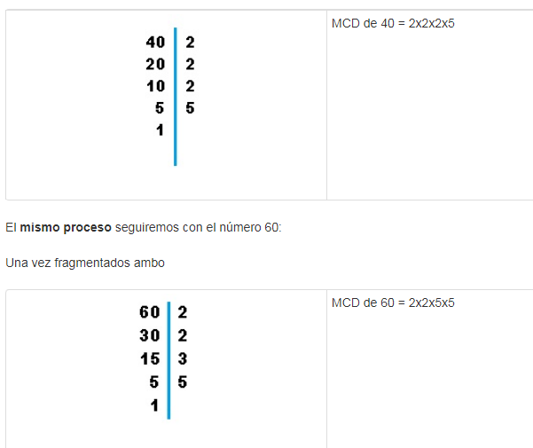

suario si el número es primo o no. Si el usuario determina que es un número primo, entonces el programa pregunta que cuales son los divisores. Si los dos divisores son correctos, entonces el programa le da un punto al usuario, si solo escribe un divisor correcto, entonces el programa le da 0.5 al usuario. En caso contestar correctamente mandar un mensaje de felicitación, en caso contrario mostrar los divisores del número.

Si el número no es primo, el programa le pregunta al usuario, que cuantos divisores tiene. Si la respuesta es correcta el programa le da un punto y le muestra un mensaje de felicitación, en caso contrario muestra los divisores de dicho número.

Mientras el usuario decida seguir ingresando números, se repite el proceso anterior, cuando decida terminar el programa, entonces se muestra la cantidad de números ingresados y la calificación obtenida.

Esta descripción del problema es para ti como programador. Deberás realizar una descripción para el usuario, explicando a que se refiere el programa.